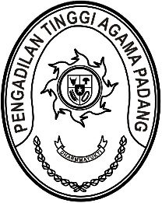
PENGADILAN TINGGI AGAMA PADANG
Jl. By Pass KM 24 Anak Air, Telp. (0751) 7054806, Fax. (0751) 40537
Homepage : www.pta-padang.go.id, e-mail : admin@pta-padang.go.id

PADANG - 25171

Nomor : W3-A/ /KP.02.1/10/2021 11 Oktober 2021
Lampiran : -
Perihal : Undangan

Yth.
Tim Pengawas Penegakan Disiplin

Sehubungan dengan Surat Keputusan Ketua Pengadilan Tinggi Agama Padang nomor W3-A/2627/KP.02.1/10/2021 tanggal 1 Oktober 2021 tentang Tim Pengawas Penegakan Disiplin Pada Pengadilan Tinggi Agama Padang, maka kami mengundang Saudara untuk mengikuti rapat Tim Pengawas Penegakan Disiplin Pada Pengadilan Tinggi Agama Padang, yang Insya Allah akan dilaksanakan pada:
Hari/Tanggal : Selasa/ 11 Oktober 2021
Waktu : 08.30 s.d. selesai
Tempat : Ruang Wakil Ketua Pengadilan Tinggi Agama Padang
Jalan By Pass KM 24

Demikian disampaikan dan terima kasih.

Wassalam,
Wakil Ketua,

Abd. Hakim

Tembusan:
Ketua Pengadilan Tinggi Agama Padang (sebagai laporan).

